I OGÓLNOPOLSKIE FORUM EDUKATORÓW FINANSOWYCH
6 PAŹDZIERNIKA 2017, godz. 10:00 – 17.30
Dago Centrum, Biurowiec Rondo One, IIp.
Rondo ONZ 1, Warszawa

Współfinansowanie: |  | 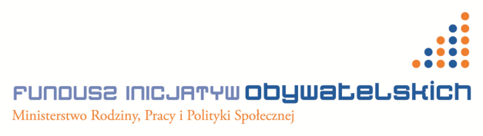

Forum przeznaczone jest dla trenerów i edukatorów aktywnych w dziedzinie edukacji finansowej. Uczestnicy Forum będą mieli okazję wymienić się doświadczeniami z innymi trenerami i edukatorami, podnieść swoje umiejętności oraz zdobyć nową wiedzę, którą w praktyczny sposób będą mogli zastosować w swojej pracy.

Uczestnicy spoza Warszawy mogą wnioskować o zwrot kosztów dojazdu.

Rejestracja na Forum: https://goo.gl/forms/CnyKLlcrIHn5vK7m1

Program forum
9.30-10.00 | Rejestracja uczestników i powitalna kawa
10.00-10.15 | Przedstawienie celów forum  Prowadzenie: Magdalena Hojnor, Fundacja Innowacja i Wiedza
10.15-10.45 | Poznajmy się wzajemnie- czyli kto jest kim w edukacji finansowej?  Prowadzenie: Magdalena Świderska, Centrum Edukacji Obywatelskiej
10.45 – 11.00 | Przerwa na małe przekąski i krótkie rozmowy
11.00- 12.00 | Wymiana doświadczeń z praktyki edukacji finansowej  Co działa w edukacji finansowej, jakie napotykamy trudności i jak sobie z nimi radzimy?  Prowadzenie: Monika Słotwińska-Łychota, Fundacja Wspomagania Wsi
12.00-13.00 | world cafe: wymiana doświadczeń CDN.  W małych grupach poszukamy wspólnie skutecznych rozwiązań , które podnoszą jakość i ułatwiają pracę edukatora  Prowadzenie: Katarzyna Morawska, Fundacja Rozwoju Społeczeństwa Informacyjnego
13.00 -14.00 | Przerwa obiadowa i czas na rozmowy kuluarowe
14.00-15.30 | Warsztat 1  Skuteczne narzędzia edukacyjne dla dzieci i dorosłych  Na podstawie mapy narzędzi edukacyjnych wypracowanej przez PREF, przedstawimy, jakie narzędzia edukacyjne są skuteczne w pracy z tymi grupami odbiorców.  Prowadzenie:  Urszula Szulc, Warszawski Instytut Bankowości  Monika Słotwińska - Łychota, Fundacja Wspomagania Wsi | Warsztat 2  Zdrowie finansowe rodziny: jak je zbadać?  W trakcie warsztatu w praktyce poznamy narzędzie motywujące naszych odbiorców do udziału w edukacji finansowej, jednocześnie diagnozujące stan zdrowia finansowego rodziny.  Prowadzenie:  Ewa Bańkowska, Fundacja Microfinance Center
15:30-15.45 | Przerwa na kawę, przekąski i rozprostowanie nóg
15.45 – 17.15 | Kowalski chce inwestować  Co edukator powinien wiedzieć, gdy uczestnicy pytają o inwestowanie: o czym mówić? przed czym przestrzegać? na co zwrócić uwagę? gdzie się doszkolić? W trakcie sesji udzielimy praktycznego wsparcia i inspiracji.  Prowadzenie: Urszula Szulc, Warszawski Instytut Bankowości | Kowalski chce wydawać mniej na rachunki  Jak oszczędzać na energii elektrycznej? Jak gospodarować w domu wodą? Jakie urządzenia kupować? W trakcie tej sesji przećwiczymy duże fragmenty modułu szkoleniowego o zarządzaniu mieszkaniem – uczestnicy poznają praktyczne ćwiczenia oraz jaką wiedzę i w jaki sposób warto przekazać.  Prowadzenie: Kinga Dąbrowska, Fundacja Microfinance Centre
17.15 -17.30 | Co dalej?  Podsumowanie wniosków i zakończenie forum oraz zaproszenie do dalszej współpracy  Prowadzenie: Magdalena Hojnor, Fundacja Innowacja i Wiedza

Kontakt:
Magdalena Hojnor, magda.hojnor(at)fiiw.pl, tel. 22 225 25 48
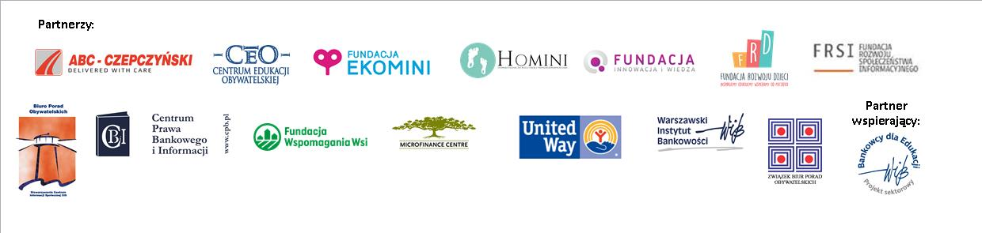
Ewa Bańkowska ewa(at)mfc.org.pl, tel. 22 622 34 65 wew. 210

